Lab 5 - Productor de eventos de Facturación

Alexander Arias Gonzalez
Equipo 04 – Estudiante 2
Mediante la presente, anexo las imágenes del Laboratorio 4
Implementar un productor con clave = NIT, medir el rendimiento con acks 0/1/all, construir una matriz de linger.ms × compresión, provocar la caída del líder durante el envío y verificar la ausencia de duplicados con idempotencia.
Cargar archivo:
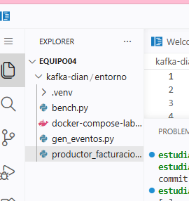
Crear topic
EQUIPO=equipo04
TOPIC=$EQUIPO.equipo04.lab05.facturacion.emitida
docker exec broker1 /opt/kafka/bin/kafka-topics.sh --bootstrap-server broker1:19092 \
--create --topic "$TOPIC" --partitions 6 --replication-factor 3 --config min.insync.replicas=2

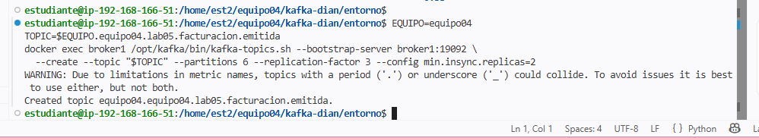
Activar el entorno virtual:
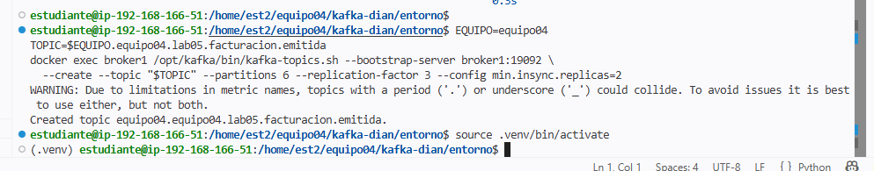

Abrir el archivo para añadir
paso 1: añada batch.size (p. ej. 65536) y delivery.timeout.ms (120000) a la configuración y confirme que la clave enviada es el NIT
Es indispensable confirmar el NIT
Ahora correr:
python3 productor_facturacion.py --topic "$TOPIC" --n 2000 --acks all
Validar que se creó el productor:
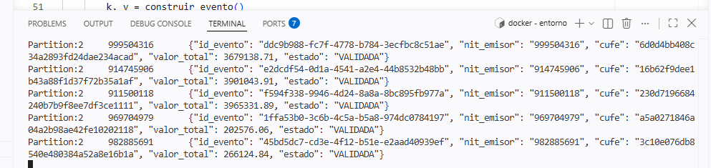
Tomamos un nit de esos
982885691
Partition:2 911500118 {"id_evento": "f594f338-9946-4d24-8a8a-8bc895fb977a", "nit_emisor": "911500118", "cufe": "230d7196684240b7b9f8ee7df3ce1111", "valor_total": 3965331.89, "estado": "VALIDADA"}

Ahora registramos 3 valores para que nos Mestre la diferencia entre los eventos, debe ser moderada.. y si es 0 nadie confirma
for a in 0 1 all; do python3 productor_facturacion.py --topic "$TOPIC" --n 20000 --acks $a; done
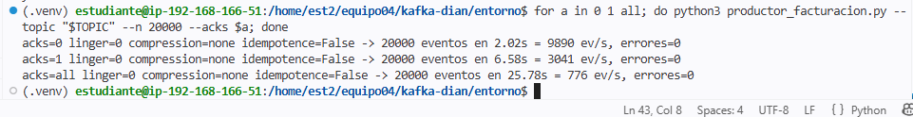

Acks=0
Acks=1
Acks=all
Ahora vamos a generar muchas peticiones
Elegir el nivel de compresión, se sugiere por lote.
python3 bench.py --topic "$TOPIC" --n 20000 > mediciones.md

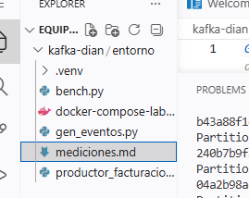
Se genera la tabla mediciones.md
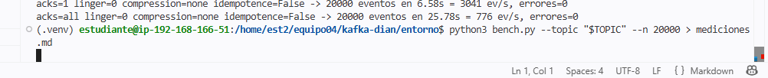
Ahora corremos el bróker para crear las combinaciones
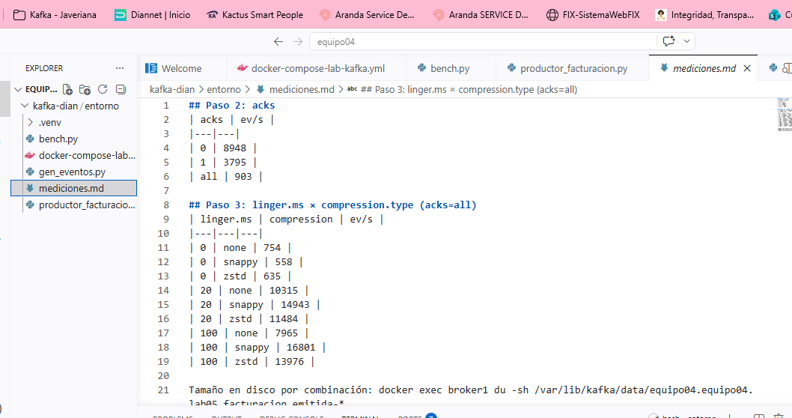
Ejecutar el Docker para ver el tamaño del disco.
docker exec broker1 du -sh /var/lib/kafka/data/${TOPIC}- # tamaño en disco
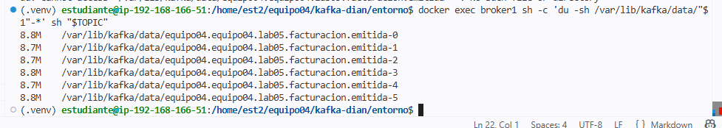

Ahora que se caiga el líder a los 5 segundos de la partición 0
python3 productor_facturacion.py --topic "$TOPIC" --n 200000 --acks all --linger 20

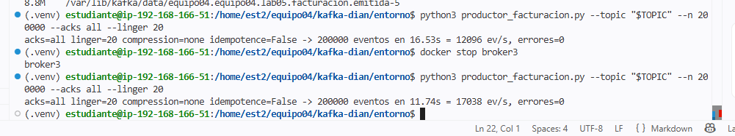
Deberían salir errores, pero parece recuperarse rápido
Docker 3 esta abajo
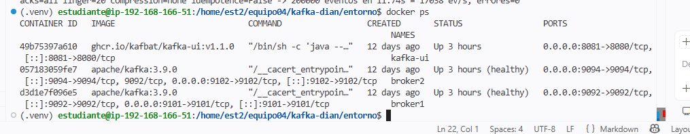
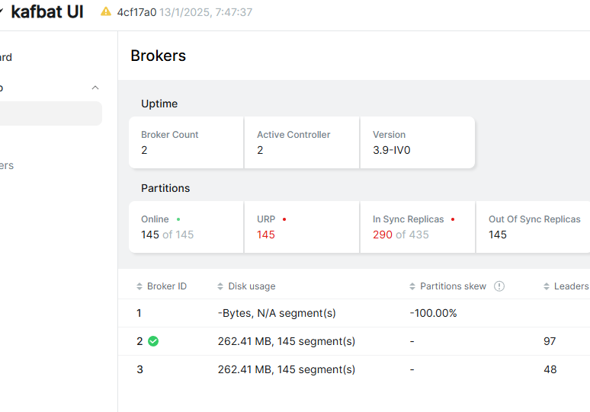
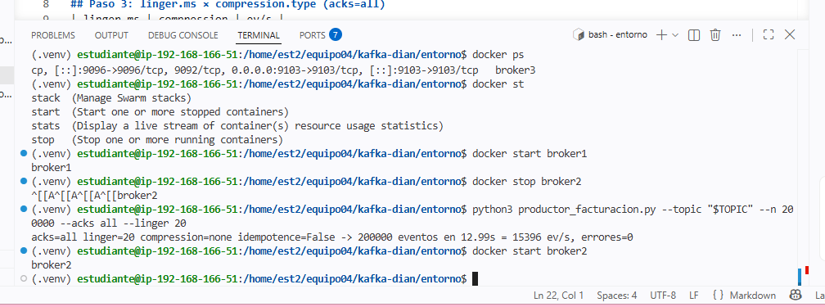

TOPIC_IDEM=$EQUIPO.lab05.idem
docker exec broker1 /opt/kafka/bin/kafka-console-consumer.sh --bootstrap-server broker1:19092 --topic "$TOPIC_IDEM" --from-beginning --timeout-ms 20000 2>/dev/null \
| python3 -c "import sys,json; ids=[json.loads(l)['id_evento'] for l in sys.stdin if l.strip()]; print('total',len(ids),'unicos',len(set(ids)))"

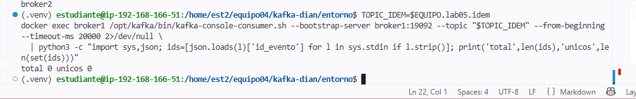
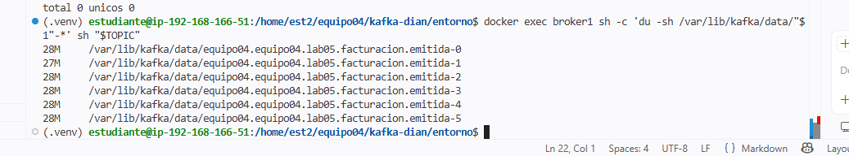
El último paso no se alcanzó y se deja para la siguiente Clase:
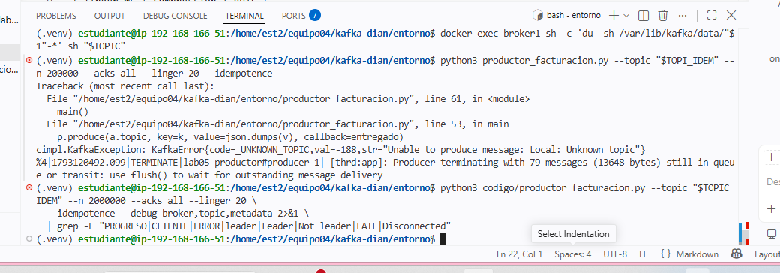
Continuación del laboratorio en la clase siguiente:
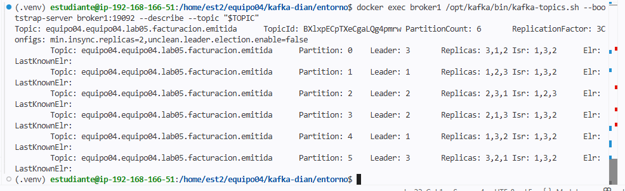

Cae el líder
python3 productor_facturacion.py --topic "$TOPIC" --n 200000 --acks all --linger 20

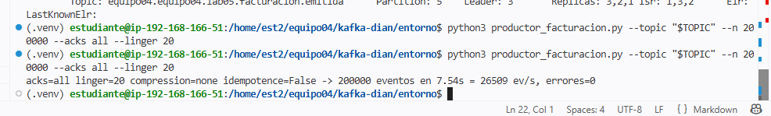

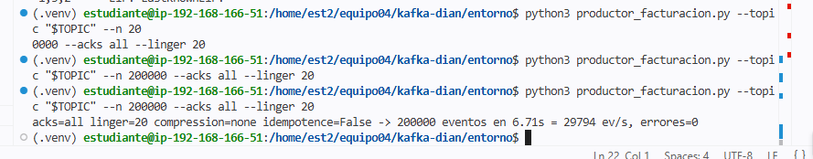
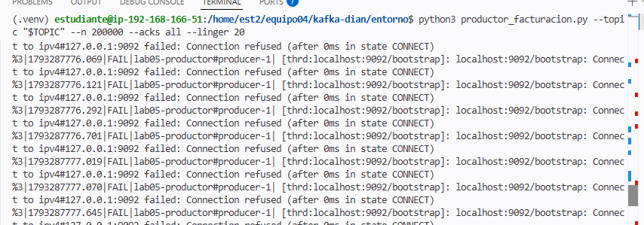
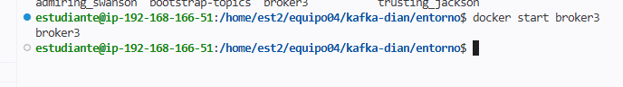
Paso de idempotencia:
TOPIC_IDEM=$EQUIPO.lab05.idem
docker exec broker1 /opt/kafka/bin/kafka-topics.sh --bootstrap-server broker1:19092 \
--create --topic "$TOPIC_IDEM" --partitions 6 --replication-factor 3 --config min.insync.replicas=2
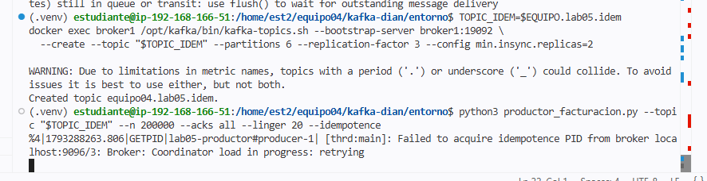
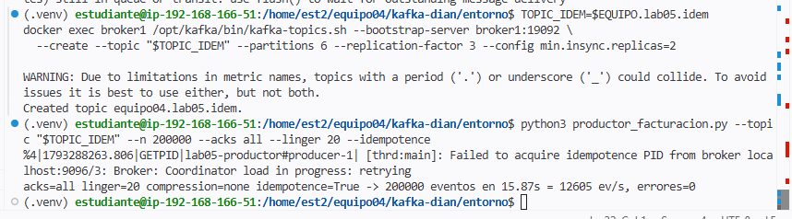
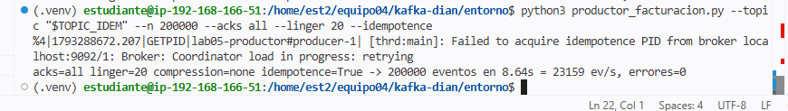
Luego subimos el bróker que tumbamos
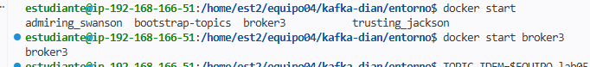
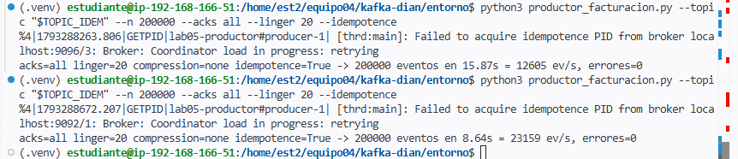
1. Resultados de los pasos 2 y 3
En el paso 2 se comparó la tasa de envío al variar el nivel de confirmación del productor. Los valores se presentan redondeados porque la captura de la tabla tiene baja resolución.
acks | Rendimiento aproximado
0 | 3,8 mil eventos/s
1 | 3,8 mil eventos/s
all | 0,9 mil eventos/s
En el paso 3 se mantuvo acks=all y se variaron linger.ms y el tipo de compresión. Cada celda muestra el rendimiento aproximado en eventos por segundo.
linger.ms | Sin compresión (none) | snappy | zstd
0 ms | 750 | 620 | 660
20 ms | 10.300 | 14.900 | 11.400
100 ms | 8.000 | 16.900 | 14.000
Disco y CPU: se observó una lectura de 8,8 MB para el directorio de la partición 5 en un broker. La captura no permite asociar esa cifra con una combinación específica ni usarla como tamaño total del topic. Tampoco se observa una medición de CPU. Ambos datos quedan pendientes por combinación.
2. Configuración recomendada para facturación y alertas
- Ingesta masiva de facturación: elegiría acks=all, linger.ms=100 y snappy como punto de partida. Fue la combinación con mayor rendimiento observado, cerca de 16.900 eventos/s, frente a 14.900 eventos/s con Snappy y 20 ms. Si el flujo necesita reducir el tiempo de espera para formar lotes, probaría la variante de 20 ms. Antes de adoptar la configuración, compararía CPU y crecimiento de disco con el mismo volumen de eventos.
- Flujo de alertas: empezaría con acks=all, linger.ms=0 y sin compresión, siempre que el volumen sea moderado. En la matriz, esa combinación obtuvo cerca de 750 eventos/s, la mayor tasa entre las opciones de 0 ms. La elegiría porque evita introducir una espera configurada para formar lotes y mantiene la confirmación de escritura. El laboratorio midió rendimiento, así que validaría la latencia de extremo a extremo antes de afirmar que es la mejor opción para alertas.
3. Paso 4: errores observados y comportamiento del cliente
El topic tenía 6 particiones, factor de replicación 3 y min.insync.replicas=2. Con acks=all, linger.ms=20 y sin compresión, se registraron estas ejecuciones:
Escenario | Eventos reportados | Tiempo | Eventos/s | Errores reportados
Antes de detener broker3 | 200.000 | 16,53 s | 12.096 | 0
Después de detener broker3 | 200.000 | 11,74 s | 17.038 | 0
Prueba después de detener broker2 | 200.000 | 12,99 s | 15.396 | 0
Los resultados sin errores son compatibles con un clúster que conserva las dos réplicas sincronizadas necesarias por partición. La diferencia de velocidad entre ejecuciones no demuestra que detener un broker mejore el rendimiento.
En otra ejecución, el productor registró repetidamente Connection refused contra localhost:9092. El cliente siguió intentando conectarse al punto de entrada configurado, pero la captura no muestra un resumen de entrega para esa ejecución. El error observado fue de conexión al puerto; esa salida no demuestra un rechazo por falta de réplicas sincronizadas.
4. Paso 5: idempotencia y conteo
Con --idempotence, el productor reportó 200.000 eventos y 0 errores en cada una de dos ejecuciones, con tasas de 12.605 y 23.159 eventos/s. En ambas apareció primero Coordinator load in progress: retrying al solicitar el identificador del productor. El cliente reintentó y la ejecución terminó sin errores reportados.
Conteo independiente en el topic: pendiente. Las cifras corresponden al resumen del productor. Para verificar duplicados hace falta contar los registros de cada prueba y compararlos con sus identificadores únicos. La idempotencia protege contra duplicados por reintentos internos del productor; ejecutar el script dos veces constituye dos envíos distintos.

